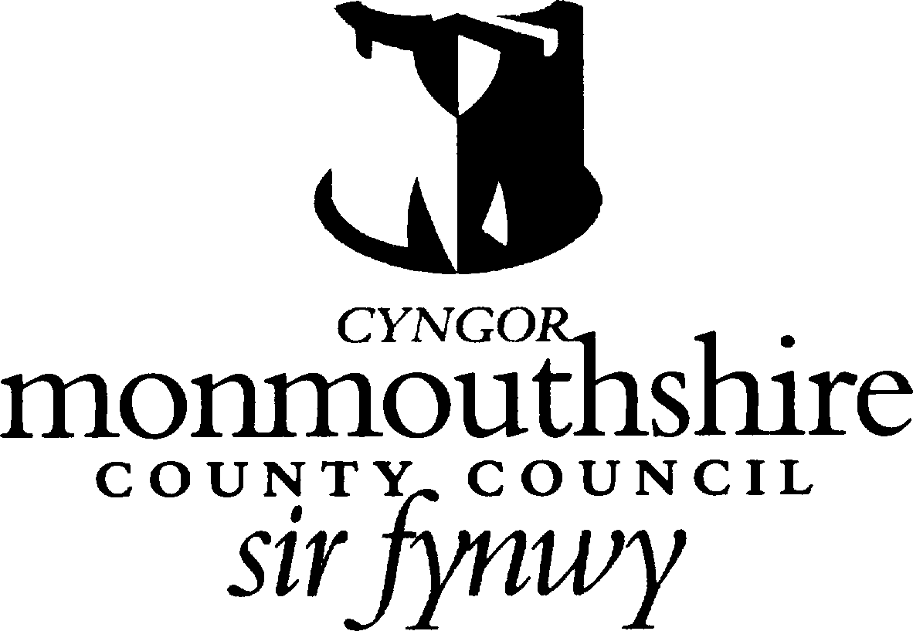
Adran Trwyddedu Sir Fynwy,
Deddf Llywodraeth Leol (Darpariaethau Amrywiol) 1976 Rhan II
CAIS CERBYD HURIO PREIFAT
AR GYFER SIR FYNWY
Neuadd y Sir, Y Rhadyr, Brynbuga, Sir Fynwy, NP15 1GA

MAE ANGEN I BOB YMGEISYDD GYFLWYNO’R CANLYNOL GYDA’R FFURFLEN HON:-
- Tystysgrif neu Bolisi Yswiriant dilys (dogfen wreiddiol yn unig)
- Mae’n rhaid cyflwyno Dogfen Cofrestru’r Cerbyd (Llyfr Log) gyda’r ffurflen gais hon
- Y Dystysgrif am Ffitrwydd y Cerbyd
- Ffi’r drwydded
- Tystysgrif prawf ganolraddol gan gwmni trosi cerbydau a gymeradwywyd yn y DU gan y Gymdeithas Nwy Petrolewm Hylif (LGPA), ar gyfer cerbydau a droswyd i redeg ar LPG.

Cyfenw’r Ymgeisydd (LLYTHRENNAU BRAS) (Mr/Mrs/Miss)

Enw(au) Cyntaf

Cyfeiriad Cyfredol:

Rhif Ffôn:

Enw’r Perchennog (os yn wahanol i’r uchod) neu ran-berchennog arall
E-bost :

MANYLION Y CERBYD: Rhif Plât HV Gwneuthuriad: __________________

Model:____________________________ ___ Rhif Cofrestru: _________________

Dyddiad y Cofrestriad 1af: ___________ Maint Injan: ____________________
Lliw: Nifer Seddi (heb gynnwys y gyrrwr:
Nifer Drysau: Enw’r Cwmni:
Enw’r Cwmni:
A yw’r cerbyd hwn yn hygyrch i gadeiriau olwyn? YDI/NA (dilewch) ________________
NODWCH OS GWELWCH YNN DDA: Gydag eithriadau penodol, mae Pwyllgor Trwyddedu y Cyngor yn fforwm cyhoeddus. Nid yw’n rhaid i bob cais gael eu hystyried gan y Pwyllgor. Lle mae ein prosesau, fel y’u diffiniwyd gan ddeddfwriaeth, polisïau a chanllawiau perthnasol, yn golygu fod angen i’ch cais am drwydded/hawleb/caniatâd gael ei ystyried gan y Pwyllgor Trwyddedu, gall y manylion adnabod a roddwch yn eich cais ymddangos ar ddogfennau a gaiff eu hystyried gan y Pwyllgor ac maent felly ar gael i’r cyhoedd. Dim ond ar gyfer y dibenion cysylltiedig â’r asesiad o’ch cais a rheoli unrhyw drwydded/hawleb/caniatâd yn y dyfodol y defnyddir yr wybodaeth bersonol a roddwch. Os credwch fod rheswm dilys dros beidio cyhoeddi eich data personol, gofynnir i chi roi’r rhesymau hynny gyda’ch cais fel y gellir eu hystyried cyn paratoi papurau’r Pwyllgor.
RWYF/RYDYM YN DATGAN HYD EITHAF FY/EIN GWYBODAETH A CHRED, FOD YR ATEBION A RODDIR YN WIR. OS RHODDIR TRWYDDED RWYF/RYDYM YN YMGYMRYD I GYDYMFFURFIO GYDA’R AMODAU A RODDWYD AR RODDI’R DRWYDDED. RWYF/RYDYM YN CADARNHAU FY/EIN BOD WEDI DARLLEN A DEALL YR AMODAU SY’N GYSYLLTIEDIG Â RHOI’R DRWYDDED HON. HYSBYSIR YMGEISWYR FOD GWNEUD DATGANIAD NEU ADAEL UNRHYW WYBODAETH ALLAN O’R CAIS HWN HEB FOD YN WIR YN WYBYDDUS NEU YN DDIOFAL YN DROSEDD.

DYDDIAD / / Llofnod yr Ymgeisydd/Ymgeiswyr

DYLID NODI: Mae’n ddyletswydd ar Gyngor Sir Fynwy i ddiogelu’r cyllid cyhoeddus y mae’n ei weinyddu ac i’r diben hwn gall ddefnyddio’r wybodaeth a roddwch ar y ffurflen hon o fewn Cyngor Sir Fynwy ar gyfer atal a datgan twyll. Gall hefyd rannu’r wybodaeth hon` gyda chyrff eraill sy’n gweinyddu neu sy’n derbyn cyllid cyhoeddus yn llwyr ar gyfer y dibenion hyn.

